大罪人显露之时

各位弟兄姊妹，大家好！愿你们平安！对于敌基督教皇权的相关话题，我们已经耳熟能详了，《但以理书》和《启示录》向我们预言了这一恶势力，这些我们已经学习过了。我想在一切预言还没有完全成就之前，我们需要继续深入的研究这些重要的内容，这是关乎我们每一个生活在现今时代之人的。除了先知但以理和使徒约翰之外，使徒保罗也向我们预言到了这个敌基督的势力，保罗称他为“大罪人”，现今正是这个“大罪人”再次显露之时。
当帖撒罗尼迦教会的信徒，对于耶稣再来有错误的认识之时，使徒保罗就再一次写信给教会，告诉他们在耶稣再来之前必要发生的大事件。也就是说，在先知但以理所预言的这些末时代的大事件没有成就之前，耶稣是不可能降临的。所以，对于耶稣再来之前要发生的大事件需要学习《但以理书》和《启示录》。换句话说，对于保罗所传讲的预言，一定要结合《但以理书》和《启示录》的预言大纲来学习，才会有正确的思路和见解，如果对于这些大纲性的预言有误解的话，也不能很好的理解保罗的话语。
今天我给大家分享的题目是：大罪人显露之时。

大罪人就是罗马教皇权
【帖后2:3】“人不拘用什么法子，你们总不要被他诱惑；因为那日子以前，必有离道反教的事，并有那大罪人，就是沉沦之子，显露出来。”“那日子以前”就是指耶稣再来之前，在耶稣再来之前会有“大罪人”显露出来。“大罪人”是谁呢？是教皇权。我们怎样证明“大罪人”就是罗马教皇权呢？
首先，大罪人也被称为沉沦之子，也就是一个恶的势力，是象征撒但的权势。在第7节和第8节还讲到这个势力也叫“不法的隐意”和“不法的人”，不法就是罪恶，违背律法就是罪（约一3:4）。这是一个不尊重上帝的律法，也不遵守上帝诫命的人；他践踏上帝的真理，特别是圣所的真理，更改上帝的诫命，不把它放在眼里，这就是敌基督的势力。
另一方面，“不法的隐意”在英文中的意思是“不法的奥秘（mystery）”，这个与《启示录》17章对于末时代复辟的教皇权，“奥秘（mystery）哉！大巴比伦”（启17:5）的描述是同一个意思。所以，这里的大罪人就是指沉沦之子，也称为不法的人，或不法的隐意，都是指罗马天主教皇权。

再者，我们也可以从“大罪人”的作为上证明他是教皇权。保罗对此作了简单的描述，我们继续来看【帖后2:4】“他是抵挡主，高抬自己，超过[against敌对]一切称为神的和一切受人敬拜的，甚至坐在上帝的殿里，自称是上帝。”这个大罪人主要是抵挡主，高抬自己，具体表现在两个方面：
第一，他“超过一切称为神的和一切受人敬拜的”，“超过”一词原希腊文有“敌对”之意。就是他表面上不是在敬拜异教的神，表面上废掉了异教的敬拜，表面上在敌对，他没有直接拿起来异教的偶像进行敬拜；但实质上他是在敬拜异教的偶像，实际上没有废除，只不过是披上了一个基督教的外衣，形式上和名称上变动了，但实质上更加迷惑人了。
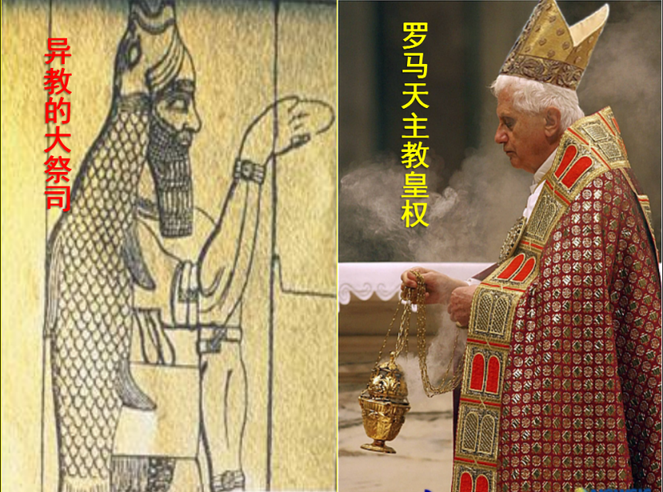
第二，他“坐在上帝的殿里，自称是上帝”，就是他表面上是在敬拜上帝，接受了基督教的信仰；实质上他没有接受，他实际上正是废除了基督教的信仰，并且践踏上帝的真理，更改上帝的律法。《但以理书》第7章向我们说明他“改变节期和律法”，第8章说他“毁坏君的圣所”，这都是在说明教皇权是怎样敌对上帝的。
“坐在上帝的殿里”特别形象的说明了上帝天上的圣所被教皇权给毁坏了，他在地上设立的神父告解制度，弥撒制度，都是让人向教皇和神父认罪，这就使人的眼目转离了天上的真中保耶稣；所以教皇在地上充当了上帝儿子的地位，他自称是上帝，这是多么亵渎的罪啊！所以，罗马天主教没有真正的福音，没有耶稣宝血功劳的救恩不是救恩，那是假福音。所以，教皇权践踏的不仅是天上的圣所，更是破坏了圣所的真理。没有了真正的福音，人就得不到真正的救恩，就无法真正的解决罪的问题。

不法的隐意已经发动
这就是保罗向我们说明的“大罪人”，以及怎样证明这个大罪人就是指罗马教皇权，在这里都向我们作了清楚地说明。但是，在我们继续来说明大罪人显露之前，我们还要加强一下。保罗也说，在教皇权没有产生之前，就已经有了他的苗头。【帖后2:7】“因为那不法的隐意已经发动，只是现在有一个拦阻的，等到那拦阻的被除去[only he who now letteth will let, until he be taken out of the way只是现在受着拦阻，等到那拦阻被除去]。”这里说“那不法的隐意已经发动”，就是说在保罗的时代这大罪人已经开始工作了，有了一个苗头。这个苗头在犹太教会里面开始显露出来了。
这是什么意思呢？我们知道保罗当时的时代最大的一个难题是什么呢？就是敌对的势力。在保罗的书信中，几乎每一卷都在说明敌对保罗所传真福音的势力，他们的作为，他们的主张和计划。特别是当时的许多犹太人，他们就充当了这样的角色。有些拒绝当时代真理的犹太人；也有些表面上进入基督教会、却仍然还带着许多犹太教思想的犹太人。他们实际上正是成为了真福音传播的绊脚石，撒但在保罗的日子使用的破坏真理工作的工具就是这些人。这些人所扮演的角色正是后来教皇权所扮演的角色。从某种意义上来说，实际上教皇权的产生，正是这些拒绝真理的犹太人在妥协真理之后的结果。
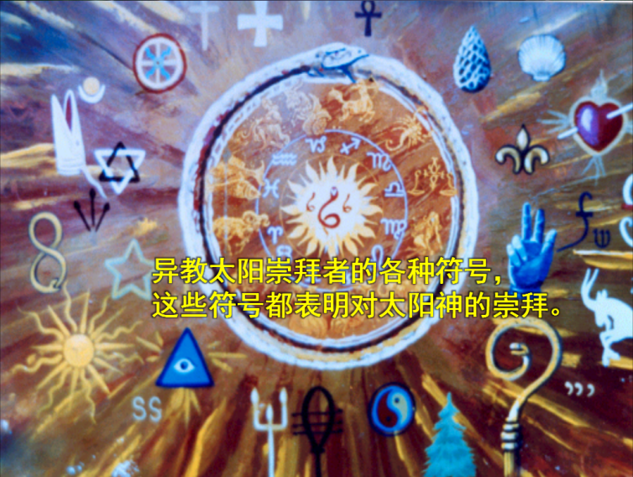
天主教是基督教与异教妥协的结果，是两种信仰融合的产物。同样的，拒绝真理的犹太教在保罗的时代也是上帝的信仰与异教融合的产物（参考《历代愿望》第2章第9段，11章15段），这样的势力毁坏保罗所传的真福音。而之后的罗马教皇正是在做这样的工作，所以他们是一致的角色（参考《善恶之争》第3章第1-3段），教皇权正是站在了过去犹太祭司的位置上，充当了犹太大祭司的角色。实际上教皇更诡诈，他既站在了犹太祭司的位置，又站在了异教祭司的位置；但是真正破坏的是天上的大祭司耶稣基督的工作，自称是上帝。这就是罗马教皇权的真相，在保罗的时代已经开始发动。
诚然，在使徒保罗的时代，大罪人教皇权还没有完全显露出来，还没有产生；这是因为一直在受着拦阻，这是上帝的圣手一直在拦阻着他的产生，一直等到公元538年才正式产生。但是在保罗那个时代却已经开始发动了，虽然没有出现，但是开始发动了。这就是这节经文的含义。那个“发动”也就是犹太大祭司的角色，可以说他们就是教皇权的前身。教皇权只不过是在犹太祭司之后出现的又一敌对上帝的势力，只不过是比犹太祭司制度更具有欺骗与破坏性。
相关的内容，请大家查考相关的资料，我给大家推荐两本最好的解释《圣经》的书籍——《历代愿望》和《善恶之争》，这里面都非常清楚地论述了这一内容。我们一起来看里面的一些话语：
在《历代愿望》第2章第8-9段，有这样的话语：“因为在被掳的岁月中，许多人接受了异教的思想和风俗，并将其掺和在自己的崇拜中。在许多事上他们都随从了拜偶像者的行为。
犹太人既离弃了上帝，他们对宗教礼节中大部分的教训就视而不见了。这些礼节原是基督制定的，其中的每一部分都是预表他自己，且富含生命和属灵之美。但犹太人所墨守的仪文规条，已失去了属灵的生命，只是死的形式而已。他们信靠祭物和规条本身，却轻忽了祭物和规条所预指的主。为要弥补他们所失去的灵命，祭司和拉比们就增加了大量自造的条例。这些条例愈来愈严格，以致其中所体现上帝的爱愈见减少。他们以仪式的多寡来衡量自己的圣洁与否，但内心却满是骄傲、自私和虚伪。”
在《历代愿望》第11章第15段，有这样的话语：“只是以色列民众不明白这一教训。其中多人看所献的祭物，像异教徒看他们的祭物一样以为是用来讨好神明的礼物。上帝却要教导他们：那使他们与他和好的礼物，是出于上帝自己的爱。”
这以上的内容是在讲解，犹太教会实际上是信仰上帝的宗教与异教教导结合的产物。
再来看《善恶之争》第3章1-3段，有这样的话语：“使徒保罗在《帖撒罗尼迦后书》中曾预言日后的大背道，其结果就是罗马教皇势力的建立。他说，在基督复临之前，必有‘离道反教的事，并有那大罪人，就是沉沦之子，显露出来；他是抵挡主，高抬自己，超过一切称为神的，和一切受人敬拜的；甚至坐在上帝的殿里，自称是上帝。’使徒保罗接着进一步警告他的弟兄们说：‘那不法的隐意已经发动了’。（帖后2:3,4,7）在那个早期时代，他已经看到种种异端邪道渗入教会，为罗马教的发展预备了道路。
这‘不法的隐意’起初是在暗中静静地发动的，及至它势力日增，深得人心之后，它便逐渐公开地进行那欺骗和亵渎的工作。异教的风俗习惯大都是在人不知不觉之中潜入基督教会的。教会在异教徒手中所受的剧烈逼迫，把妥协和屈从世界的风气一时都抑制住了。及至逼迫停止，基督教传进王宫和贵族之间以后，教会便失去了基督与使徒们谦卑俭朴的精神，效法异教僧人和官僚的傲慢与虚荣；并且废除了上帝的律法，而代之以人为的理论和遗传。在第4世纪初叶时，君士坦丁皇帝在表面上的悔改信教，使教会大为兴奋；同时属世的精神就披上公义的外衣，步入教会之内。从此以后，腐化的影响便迅速蔓延了。异教虽在表面上销声匿迹，但实际上她却胜利了。她的精神控制了教会。她的教义，仪文和迷信，都掺入那些自称为基督徒者的信仰与敬拜之中了。
异教与基督教的妥协，终于产生了预言所示抵挡主，高抬自己超过上帝的‘大罪人’。这庞大的虚伪宗教制度，乃是撒但权势的杰作，──是他为自己登上宝座，按己意统治世人所作一切努力的结晶。”
这里的话语向我们说明了，罗马天主教实际上是基督教与异教相结合的产物。就像是犹太教会的情形一样。这里也向我们解释了在保罗那个时候，就已经开始发动了的具体表现。这都证实了我们以上所讲的内容。

大罪人显露的步骤
如果我们结合《启示录》的学习，就能清楚的理解这个过程，这也就是教会的历史。保罗所处的那个时代，正是《启示录》七教会的第一个教会时期，就是以弗所教会时期。接下来就是士每拿教会，受逼迫的教会；然后就到了基督教与异教妥协的教会时期，那就是别迦摩教会时期。这个时期就是“离道反教”的大背道时期，这也就为之后的推雅推喇教会的产生铺平了道路，这也就是中世纪教皇权产生之时。
所以，通过《启示录》，我们就可以具体详细的理解使徒保罗在这所要论述内容具体包含的时间段。我们需要知道的是，罗马教皇是在怎样的时候才能显露出来。首先，中世纪的教皇权是怎样显露出来的？然后，同样的历史和步骤也会重演在末后教皇权的复辟上。
【帖后2:3】“……必有离道反教的事……并有那大罪人……显露出来。”保罗告诉我们，在大罪人显露之前，首先要有离道反教的事情。也就是说大罪人显露之时，正是教会完全离道反教之后的事。我们回顾一下教会的历史，在历史上中世纪的教皇权是怎样产生的呢？公元31-100年是早期使徒教会的时期，这是非常纯正的教会时期，敬虔的教会，大家献身火热的从事救灵魂的工作，这是他们唯一的目的和动机，完全没有了自我，而传播福音，这就是以弗所教会时期。但是，当使徒们离世之后，教会的这种敬虔逐渐地丢失了，起初的爱心渐渐冷淡了，在真理上也偏离了，喜欢追求新奇的道理，没有真实的追求真理，也没有悔改的敬虔。
于是，逼迫从外部临到教会，到了公元313年，这个逼迫才结束，这就是士每拿教会时期。那时候，罗马皇帝君士坦丁兴起，他改信基督教，颁布了《米兰敕令》。从此以后，基督的教会为了迁就异教徒，所以就降低了真理的标准，大背道的时候就开始了。在公元321年，罗马皇帝君士坦丁正式宣布要在星期日——异教的太阳日——敬拜上帝，这是世上第一部星期日法案，这就更改了上帝的律法，星期日作礼拜就是从这里开始的。公元325年召开了世界第一次大公会议——尼西亚会议，这次会议改变了基督教信仰的耶稣人性和神性的真理，这是改基督教为国教的开始。这样，异教与基督教的联合，国家政府干涉教会的教义，这就是政教联合的开始阶段。
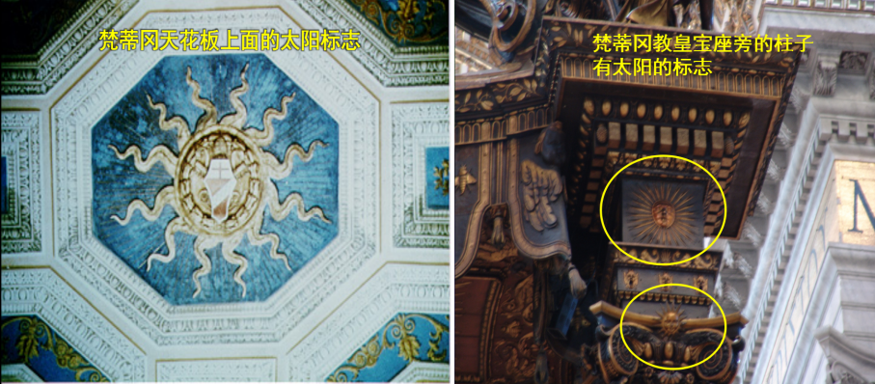
这样的时期一直持续到公元476年，西罗马帝国的灭亡。东罗马皇帝支持罗马天主教皇登上西罗马的宝座，获得了大权柄，同时也承袭了西罗马帝国的异教的信仰体系，异教拜太阳神的仪式都被引进来了，教会只更换了一些名称，就完全引进过来了。到了538年教皇权正式开始掌权，既拥有教会的权柄，又拥有国家的权利，所以政教联合的中古黑暗时期就开始了，一直到1798年，教皇权受死伤为止。

大罪人在末后的显露
这就是“大罪人”在中世纪显露的步骤与经过，这是在基督教会在福音与律法上开始降低标准、走向妥协之后开始的。基督教的离道反教为罗马教的产生铺平了道路。同样，末时代“大罪人”——末时代复辟的教皇权——他的到来也要重演过去的历史：首先要有离道反教，然后有“大罪人”的显露。
在《善恶之争》第25章第26段，有这样的话语：“离道反教的事曾经使早期的教会向政府请求援助，这就给罗马教廷──兽──开了一条进路。正如保罗所说：必有离道反教的事，并有那大罪人，就是沉沦之子，显露出来。（帖后2:3）照样，现代教会中离道反教的事也要为兽像预备条件。”这里向我们清楚的说到，在末时代的教皇权产生之前，也会先出现离道反教的事。
【帖后2:8】“那时这不法的人必显露出来。主耶稣要用口中的气灭绝他，用降临的荣光废掉他。”保罗所预言的“大罪人”的显露首先是指他1798年以前的时期。但是从1798年之后，历史就开始走向末时代了。从那一年之后，关于耶稣再来的信息就开始被人注意，开始传播了。这就是这节经文所表达的含义之一。另一方面，这节经文也包含了教皇权一直要存留到耶稣第二次再来之前，耶稣降临的荣光要废掉他。所以，这只能是指末时代的教皇权来说的。
在《善恶之争》第20章第5段，有这样的话语：“但在一七九八年之后，但以理书被启封，人们对于预言的知识增长了，许多人便传开审判已近的严肃信息。”这是在证明1798年之后历史进入了末时代。
同样的，末后的教皇权“大罪人”显露之前，也会出现教会离道反教的事情。我们看到现今基督教界的状况，美国作为改正教的国家，正在与罗马天主教皇联手，改正教最初的原则与主张都改变了，本来作为政教分离、主张信仰自由的美国，是不欢迎教皇政教联合的观点的，但是今天的美国却打开国家大门，欢迎教皇访问国家。美国正在变化，美国要最先改变上帝的律法，要最先在世界上颁布星期日法案，最先迎来全国的离道反教。接着，世界每一个国家都会效法美国，接着全世界星期日法案就会颁布。
“大罪人”教皇权正是在美国颁布星期日法案的时候，显露出来，那时候他会成为第八位王正式登上历史的舞台。《启示录》13章告诉我们美国要为教皇权的出现预备条件，到那个时候就完全实现了，而现今美国正在制造这样的条件。

末后教会离道反教的表现
各位，如今我们可以看看现今教会的现状，我们就会知道这样的时间真的马上就会来到了。在《帖撒罗尼迦后书》第2章，使徒保罗继续说明了现今教会离道反教的表现，可以帮助我们洞察现今教会的危机。【帖后2:9-10】“这不法的人来，是照撒但的运动，行各样的异能、神迹，和一切虚假的奇事，并且在那沉沦的人身上行各样出于不义的诡诈[deceivableness假冒的，欺骗的]；因他们不领受爱真理的心，使他们得救。”
这里讲到离道反教的两点表现：第一，撒但通过行各样的假的神迹奇事在教会中，使人忽视圣经重要的真理，使人比喜欢学习真理更喜欢追求神迹，这种追求神迹的心占据了追求真理的心，所以教会没有了真理就世俗化了。我们看到各种说方言、假的圣灵的运动、假的医治，这些都是撒但打消人爱真理的手段。
第二，撒但通过使我们对真理有误解，使我们不爱真理，也错误的行真理，最终观点都是错谬的。往往在教会中有些人也认可一些真理，但是他也不反对另外的人所传的谬道，他认为都应该听一点，把双方正确的吸收过来，错误的弃掉，这是非常危险的一种想法，其实这不是真正寻求真理的方法。撒但会利用这些人，这些人也实际上并不爱真理，他只是一种好奇，一时的感受。撒但会利用这样的人为工具，借着他行不义的诡诈，这些人由于在真理上没有扎根，所以就会有生发错误的心，思想总是偏向于邪恶。
这就是教会离道反教的表现，当我们看到教会这些不敬虔的世俗之风之时，我们就知道“大罪人”显露之时就要到了。因为教会正在离道反教，正在离开真道的原则，走在反对真理原则的道路上来，最后就会完全背道，走向星期日法案。
关于这个内容，我们可以参考《善恶之争》第25章第27段：“《圣经》中提到在主来之前，宗教界必要呈现衰微的状态，正象早期的教会一样。‘末世必有危险的日子来到。因为那时人要专顾自己、贪爱钱财、自夸、狂傲、谤渎、违背父母、忘恩负义、心不圣洁、无亲情、不解怨、好说谗言、不能自约、性情凶暴、不爱良善、卖主卖友、任意妄为、自高自大、爱宴乐，不爱上帝，有敬虔的外貌，却背了敬虔的实意。’（提后3:1-5）‘圣灵明说：在后来的时候，必有人离弃真道，听从那引诱人的邪灵和鬼魔的道理。’（提前4:1）撒但要‘行各样的异能、神迹和一切虚假的奇事，并且……行各样出于不义的诡诈。’所以凡‘不领受爱真理的心，使他们得救’的人，‘上帝就给他们一个生发错误的心，叫他们信从虚谎。’（帖后2:9-11）当教会到了这种不敬虔的地步时，早期教会所遭遇的同一结果便要接踵而至。”那就是星期日法案的颁布，也就是第八位王末时代复辟的教皇权掌权的时候。

各位弟兄姊妹，这就是现今世界的状况，现今的世界和教会正在为这个“大罪人”的显露预备条件，马上危机就会来到。现今世界的各种危机，正是为教皇权进入国家打开出路的步骤，这都是最终推动星期日法案的步骤。各位，现今正是我们该警醒起来的时候了！主必快来，愿我们警醒预备吧！

